15-主題名稱：火箭保齡球

●1、活動簡介：

五彩繽紛的造型氣球，人見人愛，總是帶給人們歡樂和幸福的感 覺。火箭保齡球活動利用造型氣球製作氣球火箭，以寶特瓶為射擊目 標，希望透過動手做與遊戲競賽的過程，讓學生發揮創意思考，培養 解決問題的能力，以提升學習科學的興趣，並了解氣球火箭發射的原 理。

●2、適用對象：□低年級 ˇ中年級 ˇ高年級

●3、教學時間：40 分鐘

●4、器材：

＊氣球火箭：

長型氣球 1 個、厚紙板（或撲克牌）1 張、雙面膠或膠帶

1 捲、絕緣膠帶 1 捲、剪刀、打氣筒、尺

＊射擊目標物：寶特瓶 10 個
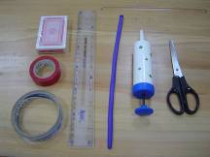

●5、作法：

操作步驟 | 操作圖示
1. 將長型氣球對折剪成 兩段。 | 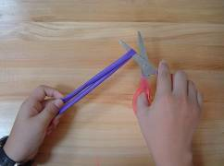
2.將其中一段長型氣球 打足氣並打結。 | 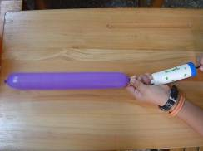
3.把厚紙板剪成三角  形當尾翼，利用膠帶 固定在氣球火箭尾端 (打結端)，尾翼的角 度、形狀或片數可自 行測試改變。 | 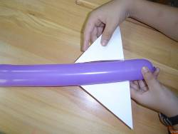
4.在距離氣球另一端  約 3～5 公分處，以絕 緣膠帶纏繞，圈數可  自行測試調整。 | 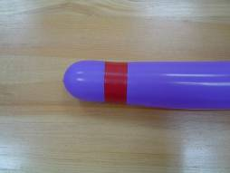

5.氣球火箭完成後，以指 頭按壓氣球尾端（打結 端），手放掉即可發射氣 球火箭。
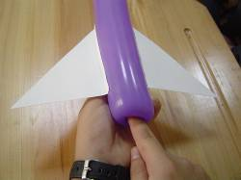

●6、科學原理：

◎牛頓第三運動定律－作用力與反作用力

當我們壓住氣球尾端，施予氣球作用力，氣球就會給予施力者反 作用力，作用力與反作用力大小相等、方向相反，當手放開時，氣球 就會因為反作用力而往前飛出去。

●7、延伸學習：

1.改變尾翼的片數，看看氣球火箭飛行狀態有什麼改變？

2.改變尾翼的形狀，看看氣球火箭飛行狀態有什麼改變？

3.調整尾翼的角度，看看氣球火箭飛行狀態有什麼改變？

4.尾翼的黏貼位置與黏貼方式，是否會影響飛行狀態呢？

5.氣球前端繞上絕緣膠帶後，氣球飛行狀態有什麼不同？

6.要使氣球火箭穩定飛行，需注意哪些地方呢？

7.發射距離可調整至 3 公尺、3.5 公尺、4 公尺……，試試 看能擊倒幾瓶寶特瓶。
●8、經驗分享：

＊玩法說明：

1.將空的寶特瓶罐以 1-2-3-4 方式排列，如保齡球瓶的排列 方式（如下圖）。

2.站在距離寶特瓶 2 公尺的發射處，發射氣球火箭，氣球火 箭尖端不可超越發射線。

3.將氣球火箭對準寶特瓶，一手扶住氣球，另一手手指按壓 氣球尾端，然後放手使氣球火箭發射出去。

4.計算被氣球火箭擊倒的寶特瓶數。

發射處

小叮嚀：
1.此活動適合於室內無風的狀況下進行。
2.熟能生巧，多練習幾次發射，也會提高準度喔！

●9、參考資料：

1.國立科學工藝博物館 網站：http://203.71.9.12/files/05.swf

